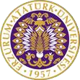

T.C.
ATATÜRK ÜNİVERSİTESİ
TOPLUMSAL DUYARLILIK PROJELERİ UYGULAMA VE ARAŞTIRMA MERKEZİ

“Bir Kitap Bir Bulmaca”
Proje Kodu: 6 60ACF028C92D9
SONUÇ RAPORU

Proje Yürütücüsü:
Doç. Dr. Zeynep Karaman Özlü

Araştırmacılar:
Gülistan Uymaz Aras
Dr. Öğr. Üyesi İbrahim Özlü
Tülay Kılınç
Merve Kaya
Temmuz, 2021
ERZURUM

İÇİNDEKİLER
Önsöz 3
Özet 4
Materyal ve Yöntem 5
Proje Uygulamasına Ait Görseller 6
Sonuçlar 11

ÖNSÖZ
Pandeminin tüm dünyada olduğu gibi ülkemizde de olumsuz etkileri olmuş ve bu süreç devam etmektedir. COVİD-19 nedeniyle yapılan kısıtlamalar tüm yaş gruplarında hayati derecede olumsuz etkiler yaratmıştır. Bu nedenle hastanede yatmakta olan bireyler yaşamla mücadelesi vermenin yanı sıra aile bireylerinden de uzakta kalmışlardır. COVİD-19 nedeniyle hastanede tedavi görmekte olan bireylerin odalarından çıkmalarına izin verilmemiş ve bireyler tüm vakitlerini yalnızca hasta odasında geçirmişlerdir. Hastalar ailelerinde uzak olmakla birlikte bir de odalarından dışarı çıkamamaları moral ve motivasyonlarını düşürmüş hatta iyileşme süreçlerini uzatmıştır. Covid döneminde sağlık çalışanları ile yapılan görüşmelerde hastaların odalarında çok sıkıldıkları, sağlık çalışanlarından bulmaca veya gazete istediklerini ancak bunlara ulaşamadıkları belirlenmiştir. Yatan hastaların yaş farklılıkları nedeni ile farklı tür materyaller isteyebileceği düşünelerek bulmaca veya kitap olarak iki seçenek belirlenmiş ve tercih hastanın isteğine bırakılmıştır. Projemizde hastanede yatmakta olan covidli hastaların eğlenceli zaman geçirmeleri amaçlanmış ve ailelerine olan özlemlerini birazda olsa unutmaları amaçlanmıştır. Ayrıca farklı uğraşlar ile zaman geçirmelerinin tedavi süresini kısaltacağı ve iyileşme sürecini hızlandıracağı düşünülmektedir. Bu yönüyle projemiz önceliğin sağlık olduğu bir ortamda topluma katkı sağlamıştır.

ÖZET
Projemizde COVİD-19 nedeniyle hastanede yatmakta olan bireylerin motivasyonlarını artırmak ve hastanede geçirdikleri süreyi eğlenceli kılmak hatta dolaylı olarak iyileşme sürelerini hızlandırmak amaçlanmıştır. Doç. Dr. Zeynep Karaman Özlü öncülüğünde covidli hastalara hastanede geçirdikleri süreyi etkin ve verimli geçirmelerini sağlayacak kitap ve bulmaca dergileri alınmış ve covid servisleri klinik sorumlu hemşirelerine teslim edilmiştir. Covidli hastalarla temas kesinlikle yasak olduğundan ve dışarıdan içeriye ziyaretçi alınması ahstalar açısından da risk oluşturduğundan hastalarla doğrudan iletişime geçilememiştir. Servis sorumlularına projemiz hakkında bilgi verilmiş ve bunun önemine değinilmiştir. Çalışanlarda projenin gerekliliğinden bahsetmiş ve memnuniyetlerini dile getirmişlerdir. Sorumlu klinik hemşirelerine dağıtılan materyallerin hastalara ulaştırılması istenmiştir. Projemiz sosyal medyada yer bulmuş ve çeşitli gazetelerde çıkmıştır. Projemiz hem toplumsal fayda sağlamış hem de üniversitemizin tanınırlığını artırmıştır.

Bu proje Atatürk Üniversitesi Toplumsal Duyarlılık Projeleri tarafından desteklenmiştir.

Anahtar Kelimeler: Kitap, Bulmaca, Covid-19

MATERYAL VE YÖNTEM

Araştırmanın Türü
Bu çalışma bir Toplumsal Duyarlılık Projesi’dir.

Araştırmanın Yapıldığı Yer ve Zaman
Proje ekibi tarafından 10.07.2021-15.07.2021 tarihleri arasında Atatürk Üniversitesi Araştırma ve Uygulama Hastanesinde gerçekleştirilmiştir.

Projenin Uygulanışı
Projenin uygulanması için gerekli materyaller, proje başvuru sürecinde belirlendiği gibi Erzurum Kültür Eğitim Kırtasiye’den 52 adet roman, 52 adet bulmaca dergisi alınmıştır. Proje yürütücüsü ve araştırmacılar covid kliniği sorumlu hemşireleriyle iletişime geçmiş ve projenin amaç ve kapsamını anlatmıştır. Covid kliniğinde yatan hastalarla temasa geçmek riskli olduğundan malzemeler klninik sorumlusuna verilmiş ve hastalara teslim edilmesi istenmiştir.

PROJE UYGULAMASINA AİT GÖRSELLER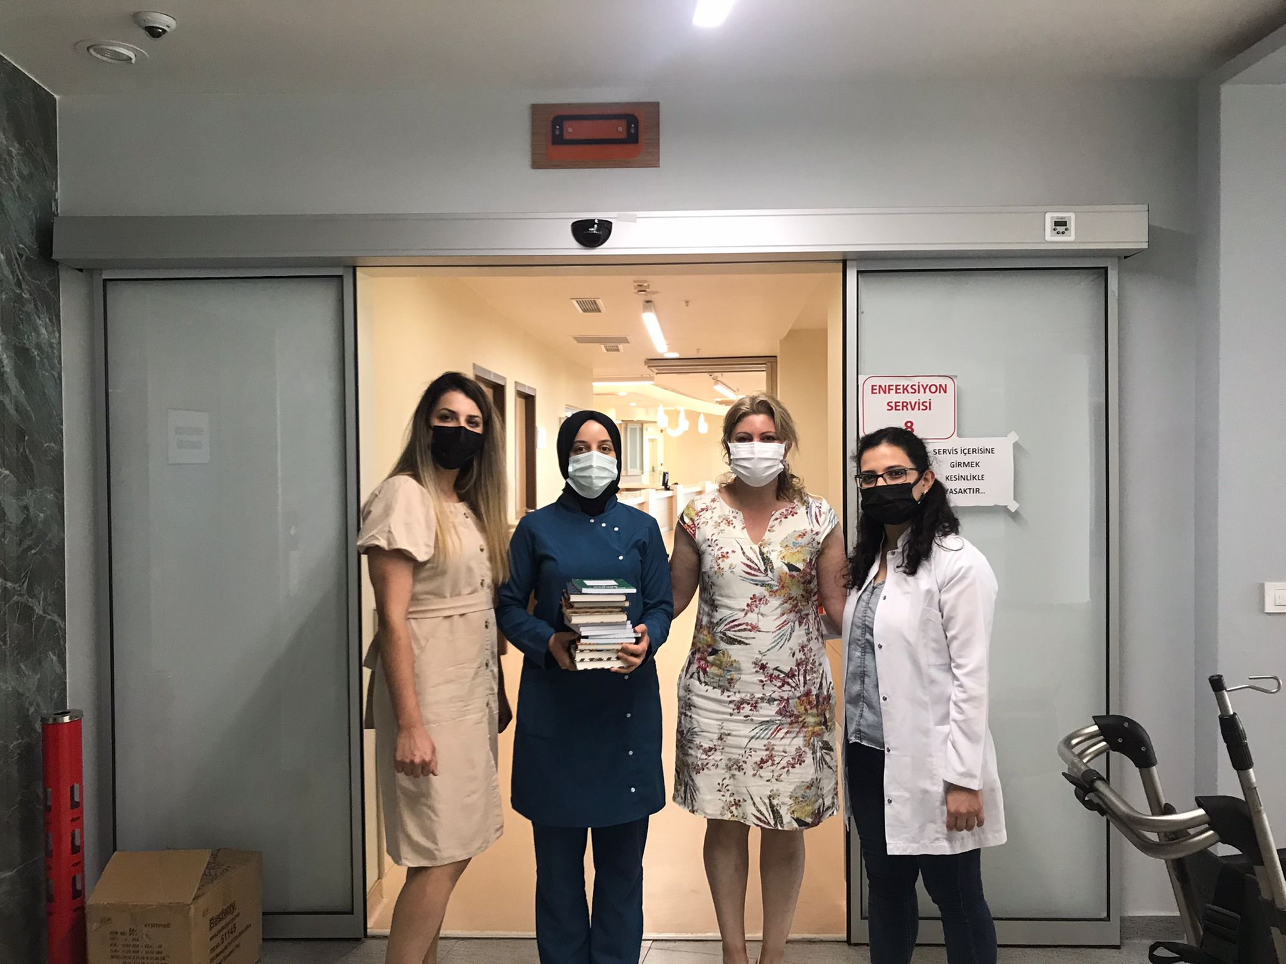Covid servisinde çalışan klinik sorumlu hemşiresine teslim edilen materyaller 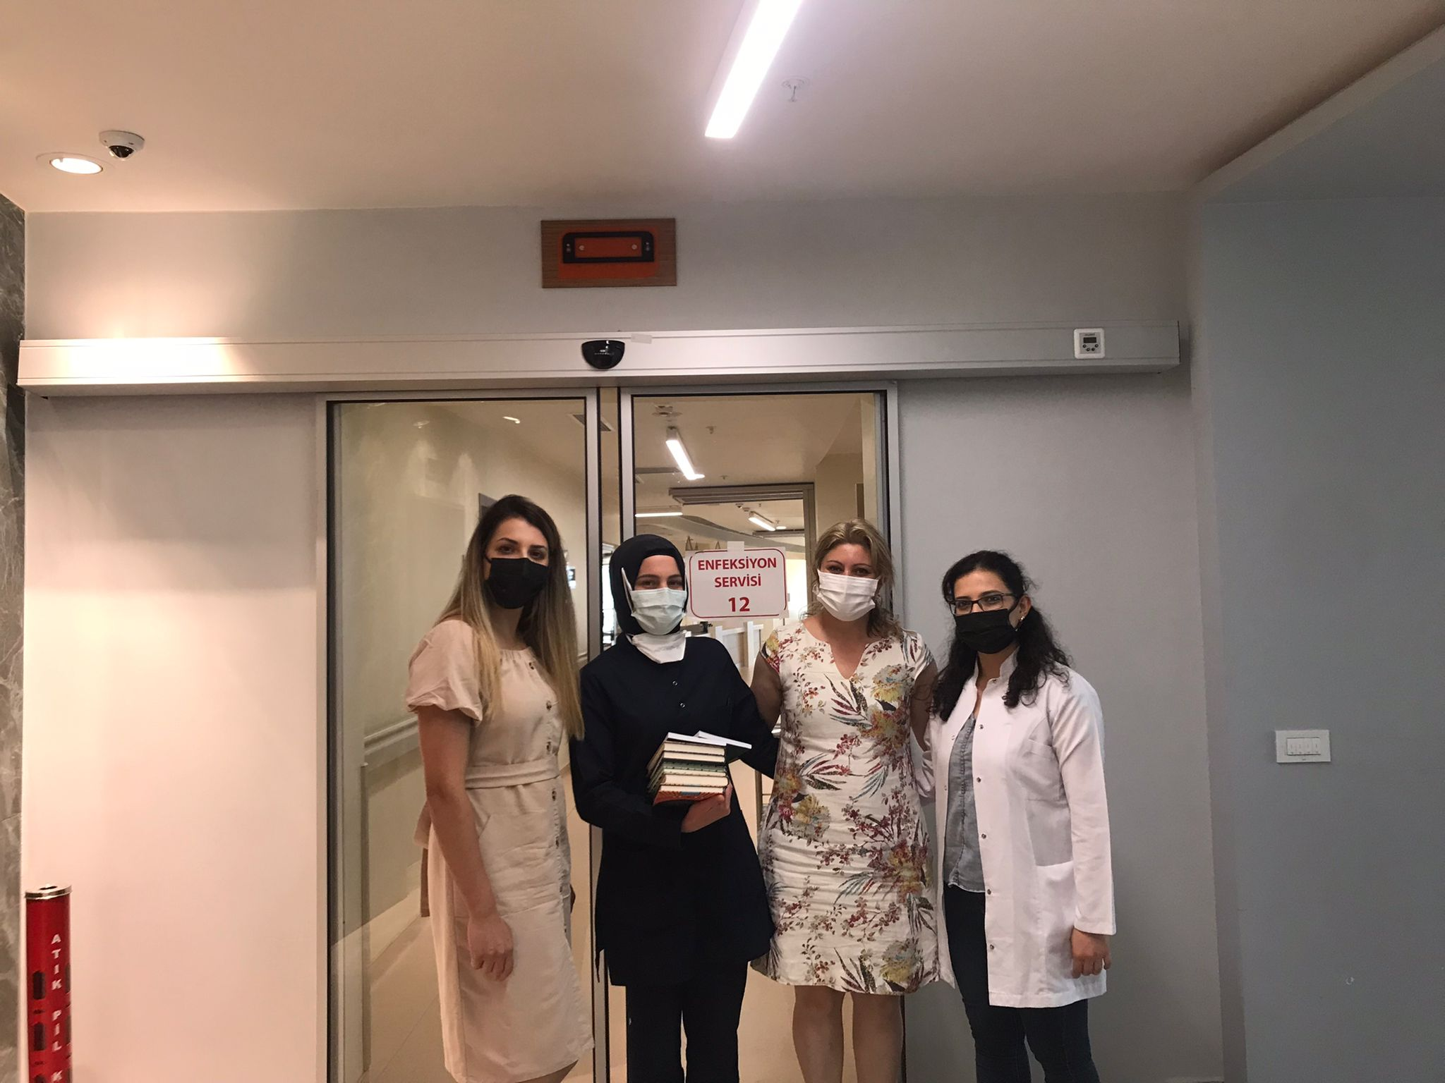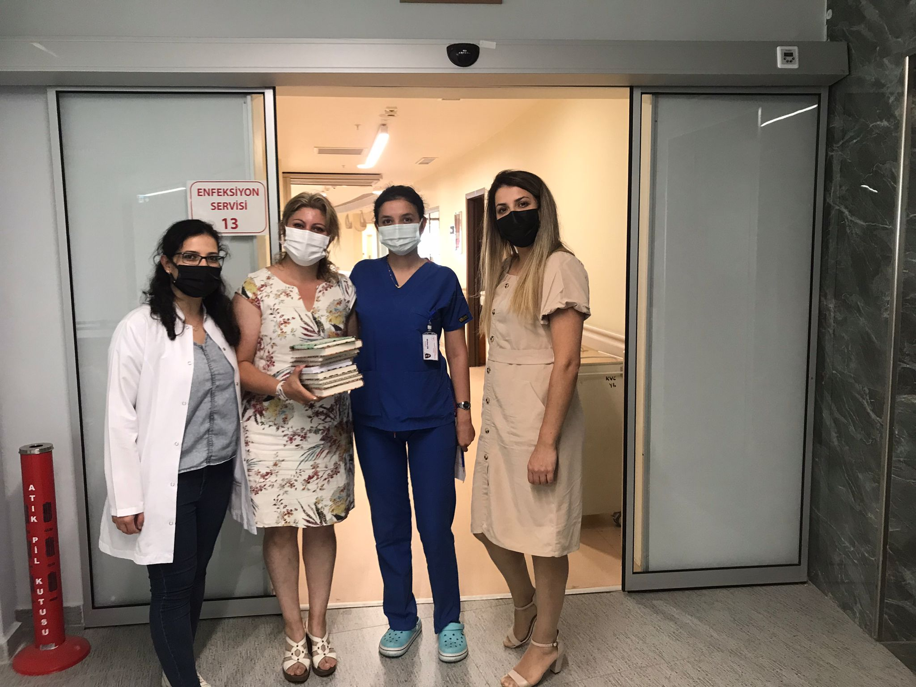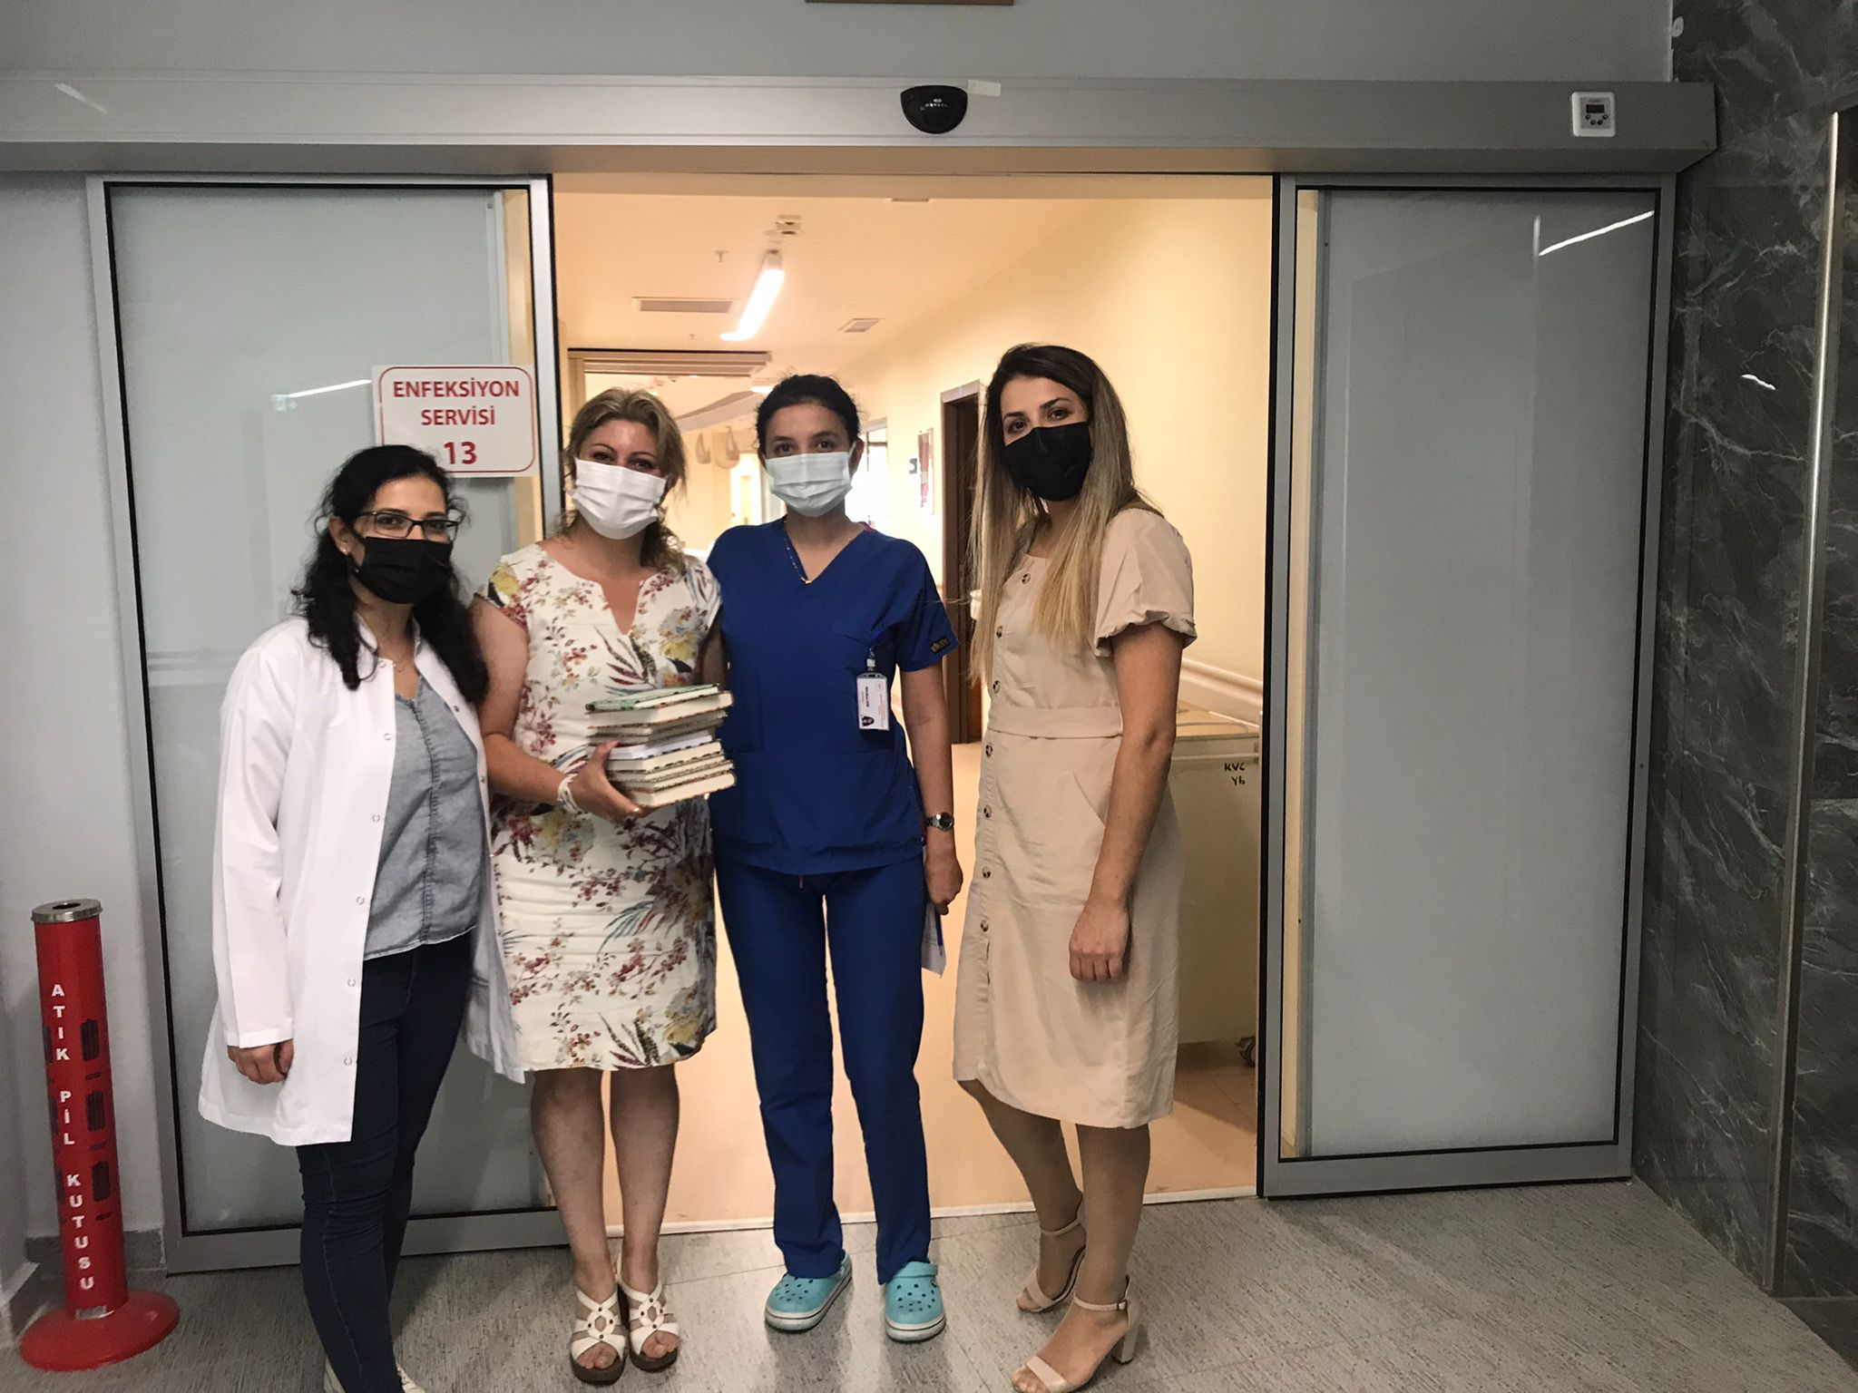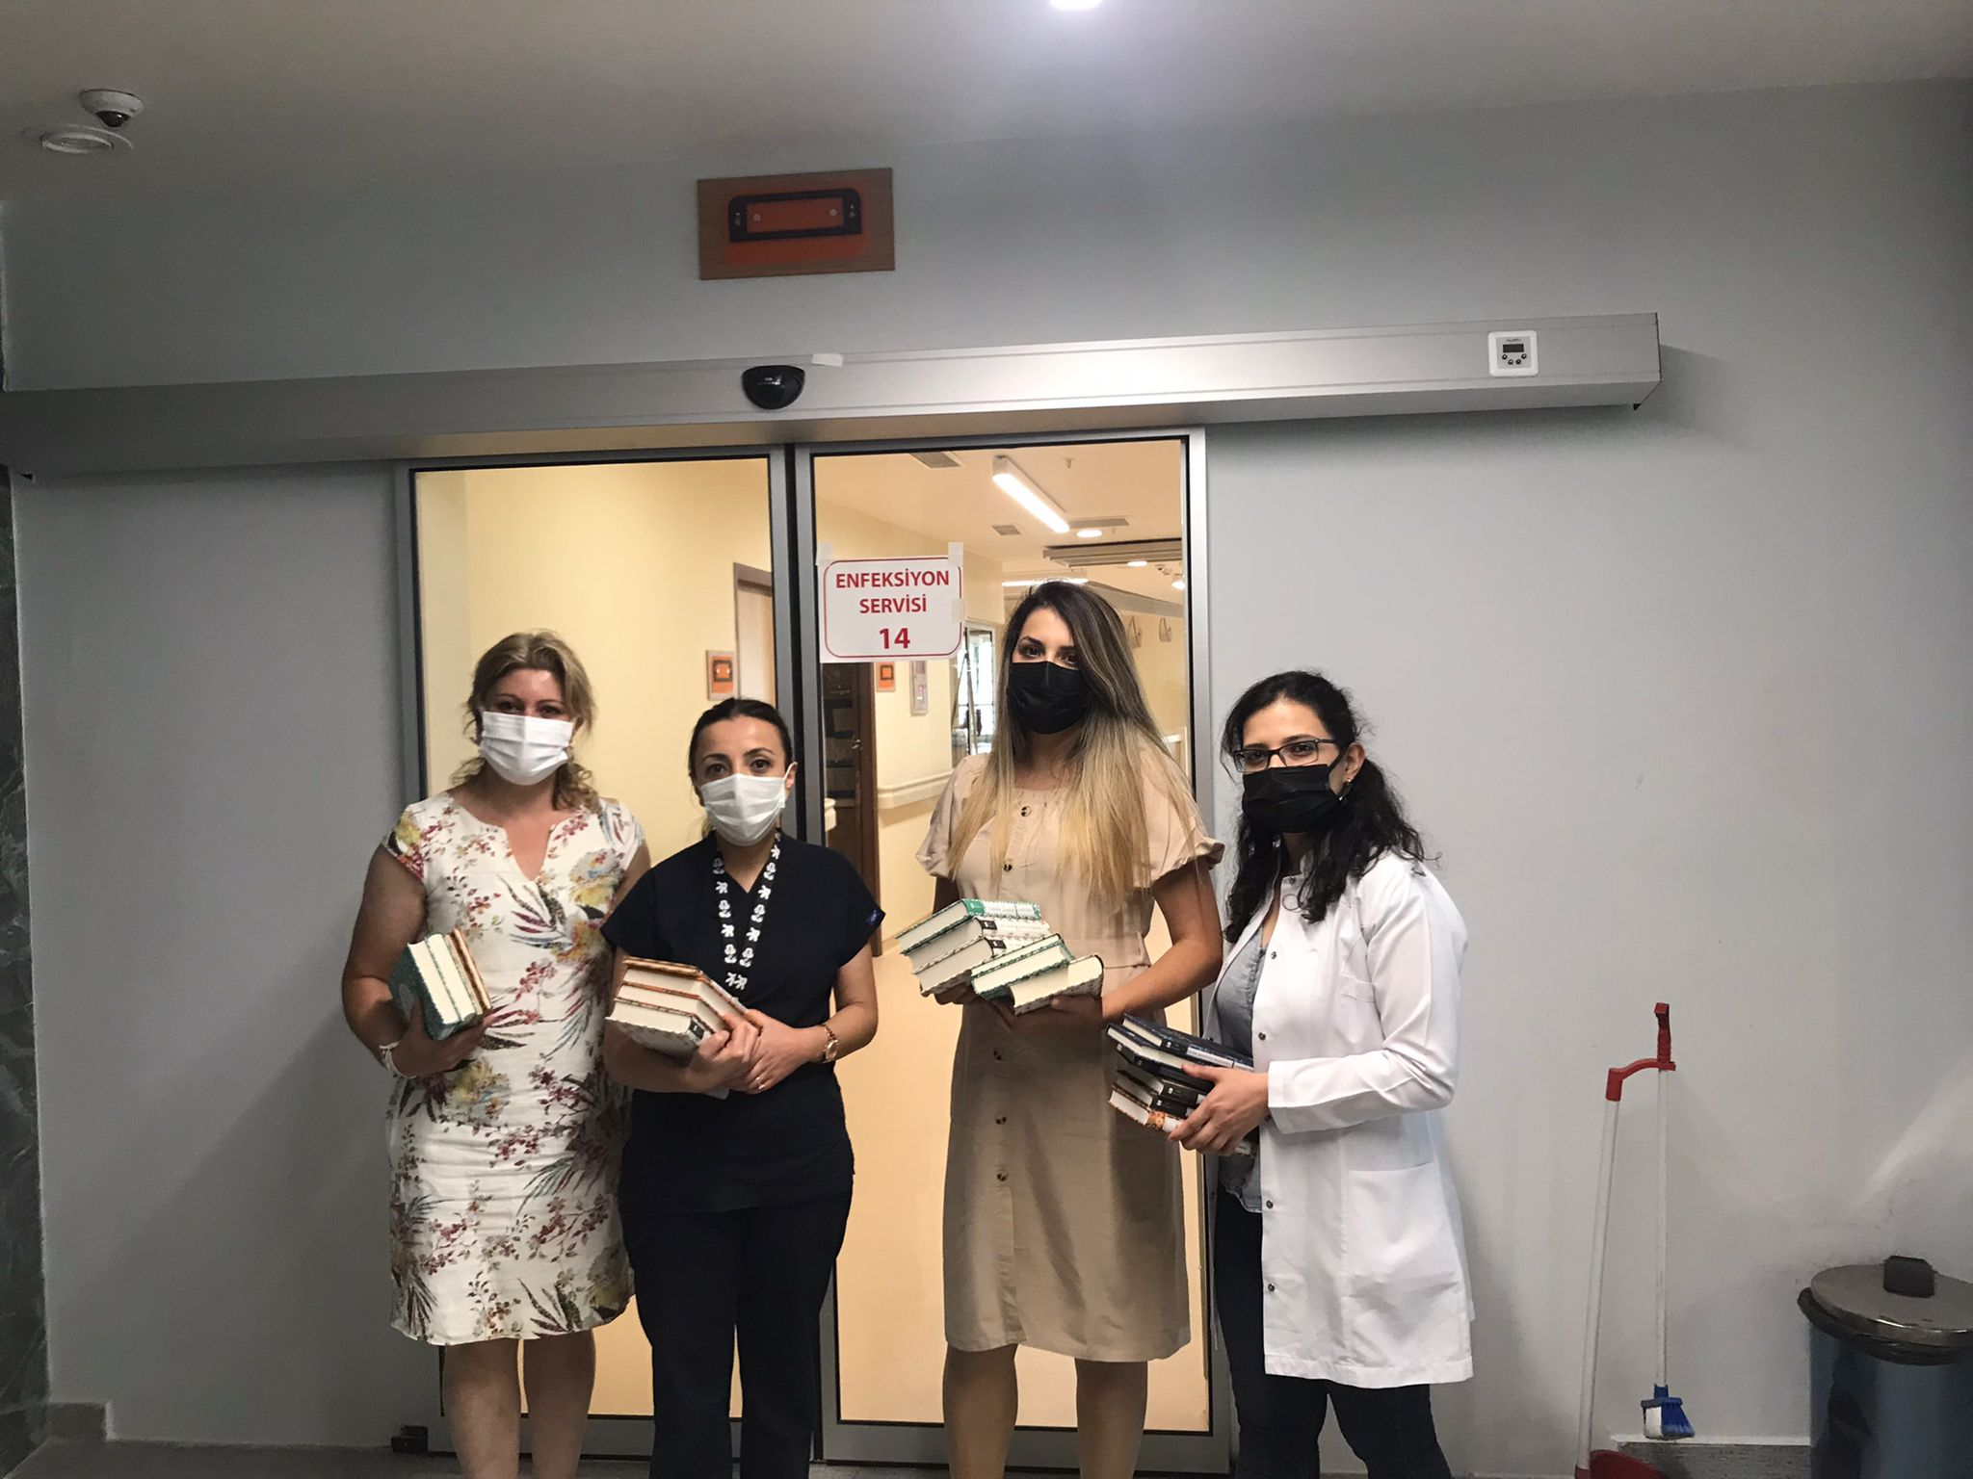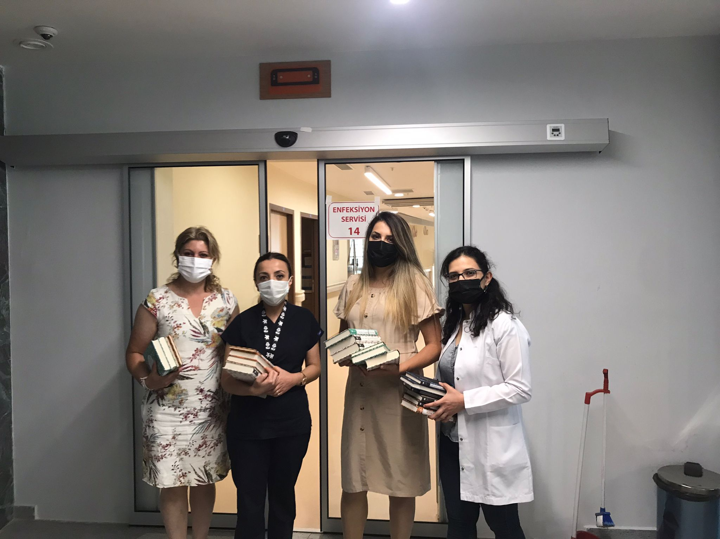

SOSYAL MEDYADA PROJEMİZ
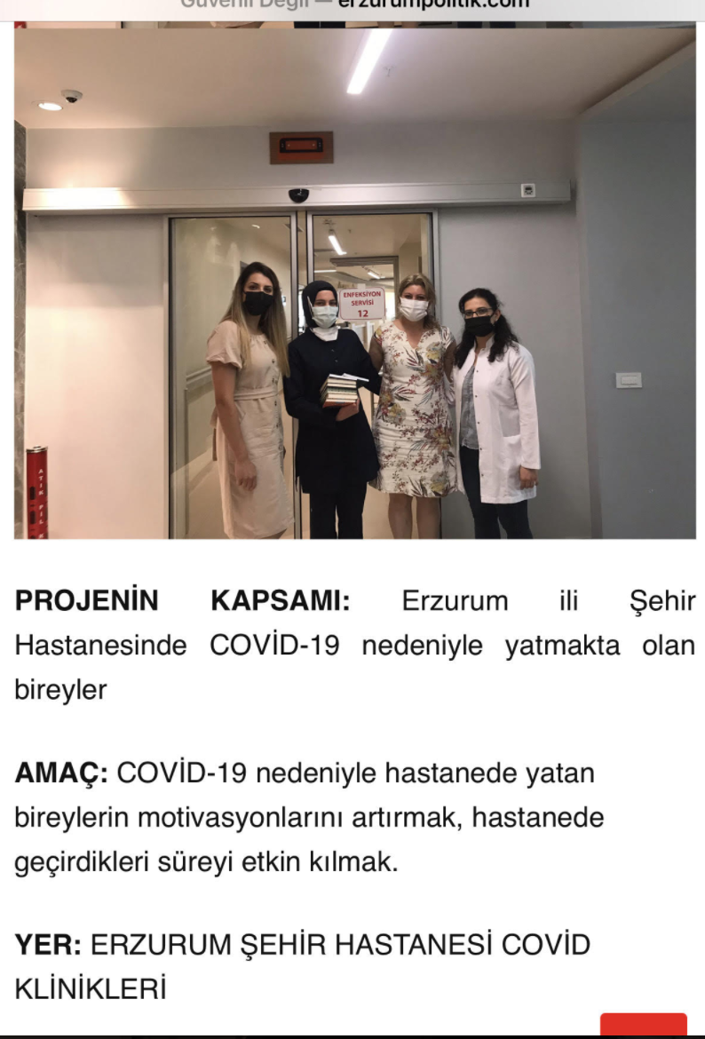
Sosyal medyada yer alan projemize ait haber

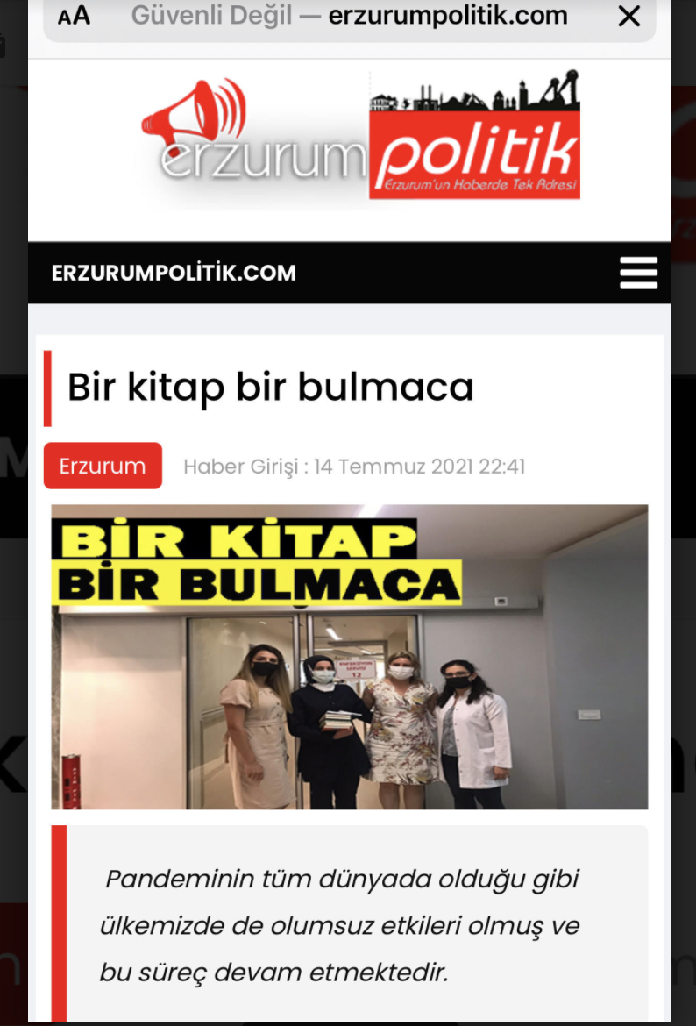
Sosyal medyada yer alan projemize ait haber

http://www.erzurumpolitik.com/bir-kitap-bir-bulmaca_28853.html

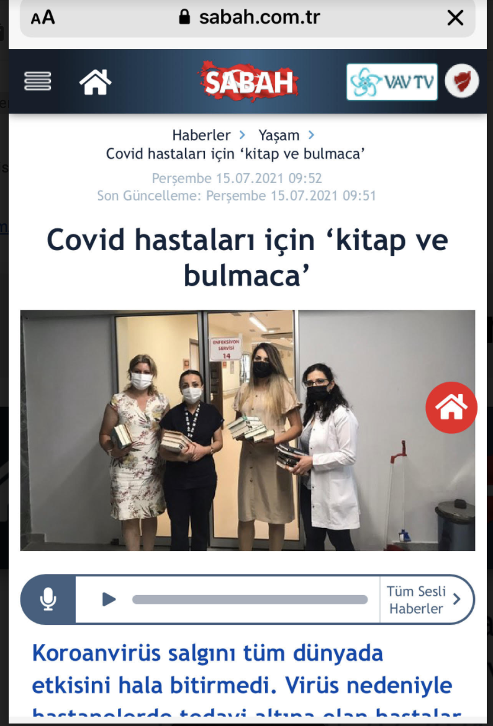
https://m.sabah.com.tr/yasam/2021/07/15/covid-hastalari-icin-kitap-ve-bulmaca

SONUÇLAR
Projemiz sağlık çalışanları ile yapılan görüşmelerde dile getirilen bir eksiklikten ortaya çıkmış ve bu eksikliğin giderilmesi amacıyla yapılmıştır. Projemizde virüs nedeniyle hastalar ile doğrudan iletişime geçilememiş fakat klinik sorumluları ile iletişime geçilmiştir. Klinik sorumlularına bulmaca dergileri ve romanlar verilmiş, bunların ise hastalara teslim edilmesi istenmiştir. Projemizin amacı klinik sorumlularına anlatılmış ve olumlu geri dönüşler alınmıştır. Projemizin sosyal medyada ve çeşitli gazetelerde yer alması projemizin ve üniversitemizin tanınırlığına katkı sağlamış ve toplumsal faydaya da dikkat çekmiştir. http://www.erzurumpolitik.com/bir-kitap-bir-bulmaca_28853.html

Projemizi destekleyerek pandemi döneminde kliniklerde covid nedeniyle hastanede yatan ve psikolojik olarak da sıkıntı çeken hastalara katkıda bulunmamızı sağlayan Atatürk Üniversitesi Toplumsal Duyarlılık Projeleri Uygulama ve Araştırma Merkezi’ne teşekkür ederiz.

